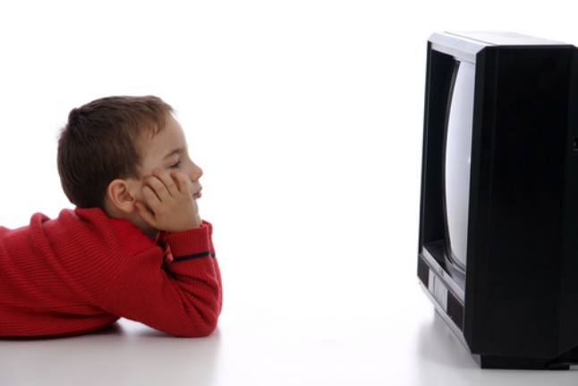

Все чаще и чаще за консультацией к психологу обращаются родители, обеспокоенные частым и долгим сидением детей у экранов телевизоров или мониторов компьютеров. Ребенок готов часами играть в игры или смотреть мультики, телевизионные передачи различной тематики. И если по началу родителей радует, что сидя за компьютером или телевизором ребенок получает полезную информацию, развивает воображение, память, мышление, то со временем начинают замечать, что поведение любимого чада заметно изменилось.

Ребенок стал капризным, отказ в игре или просмотре мультиков вызывает бурную негативную реакцию, откуда-то появилась плаксивость и раздражительность. Вот так незаметно банальный просмотр мультфильмов формирует у ребенка вредную привычку, а в дальнейшем может привести к возникновению риска развития компьютерной и телевизионной зависимости, с патологическими и необратимыми изменениями в личности ребенка.
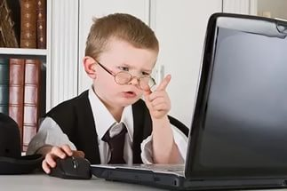
Без сомнения, в телевидении и компьютерах есть свои плюсы и, прежде всего, это положительное влияние на умственное развитие детей, с помощью специальных обучающих программ. Отмечено, что многими навыками - например, счетом, чтением и чтением географических карт, - с помощью компьютера дети овладевают быстрее, а нередко и качественнее, чем при обычном обучении. Телевидение так же обладает могучим арсеналом обучающих программ, которые в легкой и доступной форме преподносят обучающий материал.
Тем не менее, при всех неоспоримых плюсах, исследователи отмечают такие же неоспоримые минусы. Подмечено вредное влияние телевизора и компьютера на здоровье детей. Долгое сидение перед «голубым» экраном или монитором компьютера приводит к развитию близорукости, нарушению обмена веществ, нередко приводящее к ожирению, нарушению деятельности сердечнососудистой системы, ослаблению иммунитета и т.д. Кроме того, выявляются различные нарушения в психическом и эмоциональном развитии детей.

Если говорить о психическом развитии, то, прежде всего, как ни странно, страдает развитие мыслительной сферы, внимания, памяти, поскольку визуальный канал информации является самым простым и не требует серьезных умственных усилий для его восприятия. Тем самым ребенок просто заглатывает большие потоки информации, не осмысливая и не анализируя ее. В детском возрасте уровень развития мышления тесно связан с уровнем речевого развития. Читая ребенку сказку, обучая пересказу, составлению собственных рассказов, заставляя ребенка говорить, вы способствуете его интеллектуальному развитию.

Трудно представить, чтобы самая современная компьютерная программа могла заменить общение взрослого с ребенком.
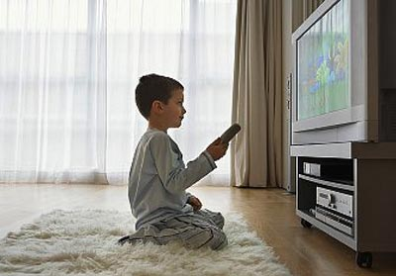
Но самый большой вред зависимость от компьютера и телевидения наносит эмоциональному развитию ребенка.
В каждом возрасте процесс развития ставит свои актуальные задачи. Так в год ребенку нужно научиться ходить, в три года - разговаривать, в 5 ребенку совершенно необходимо играть и учиться общаться со сверстниками. Если ходить и разговаривать дети обучаются более менее вовремя то, что касается игры и общения, дело обстоит гораздо хуже. Компьютер и телевизор легко подменяют живые подвижные игры на их электронный аналог, а живое, непосредственное общение - на суррогат виртуального общения.
Играя и общаясь со сверстниками, ребенок активно познает мир: фантазирует, учится поддерживать беседу, двигается. «Взаимодействие» с телевизором развивает в малыше пассивность, эмоциональную плоскость - он становится нечувствительным к эмоциям других людей и постепенно может уходить в «виртуальную реальность».
Таким образом, возникает опасность, что ребенок может «проскочить» тот возрастной период, когда дети активно учатся вступать в контакт и налаживать межличностное взаимодействие и дружеские связи. В дальнейшем такому ребенку будет трудно адаптироваться в новом коллективе и заводить новых друзей.
Как же формируется эта вредная привычка? Очень часто родители сами способствуют ее возникновению. Мы сажаем детей за просмотр мультиков, чтобы они нам не мешали заниматься домашними делами, отдыхать, общаться с друзьями. Или, придя с работы, сразу уже включаем любимые сериалы, утыкаемся в монитор компьютера, тем самым, показывая детям дурной пример. Поведение родителей - это образец, на основании которого дети строят свое поведение, стиль общения с окружающими и свое времяпрепровождение.
Если в опыте ребенка отсутствуют такие простые, но очень важные дела, как рисование, лепка из пластилина, подвижные игры, и т.д., то постепенно их может заменить компьютер или телевизор.
Но все же, телевидение и компьютер прочно вошли в нашу жизнь. Телевидение оказывает огромное влияние на формирование полноценной личности и кругозора человека, помогает ориентироваться в информационном пространстве и понимать окружающий мир.
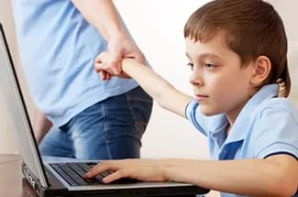
Поэтому полностью ограждать ребенка от телевизора и компьютера все же не стоит, да и не получится. Нужно разумно сочетать время, проведенное у компьютера и телевизора с двигательной активностью ребенка, общению со сверстниками, друзьями, с умными, понимающими взрослыми, книгами, музыкой, живописью и т.п.
Что же делать, если все же компьютер и телевизор заняли огромное место в жизни малыша и вызывают беспокойство у родителей?
- Первое, что Вы должны сделать, это поставить перед собой реальную цель, например, в день разрешается посмотреть два-три мультфильма.
- Далее стоит оценить, сколько времени проводит Ваш ребенок перед телевизором в настоящее время и составить план семейных просмотров. Четко оговорить временную квоту затраченную на просмотр мультиков или игры на компьютере;
- Постарайтесь не устанавливать телевизор в центре комнаты, т.е. на виду, так как в этом случае желание смотреть телевизор возникает у детей гораздо чаще;
- Не забывайте выключать телевизор, когда Вы его не смотрите - дети быстро перенимают вредную привычку взрослых оставлять телевизор «фоном»;
- Вводите запрет на телевизор постепенно. Например, для начала запретите смотреть телевизор во время еды.
- Постарайтесь отвлечь малыша интересными занятиями: рисованием, чтением книги, различными играми. Достаньте старые игрушки, займитесь изучением алфавита и цифр.
- Предложите ребенку помочь Вам по дому: дети просто обожают помогать маме в мытье посуды и уборке комнаты.
Таким образом, способов отвлечь ребенка от телевизора великое множество, а от Вас требуются лишь силы и терпение. Но зато в последствии Ваш ребенок сможет без каких-либо затруднений найти себе занятие по душе, если рядом не будет телевизора. А этим в наше время может похвастаться далеко не каждый.

